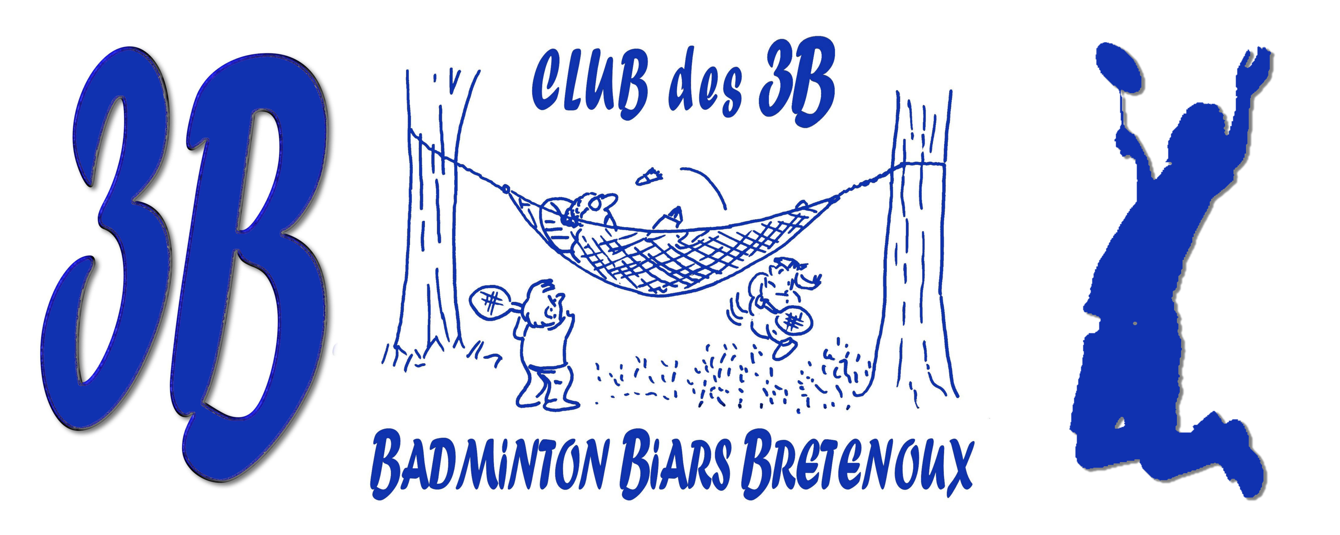

Photo d’identité

Site internet : badminton3b.clubeo.com

Fiche individuelle d’Inscription

Pour la saison 2016-2017

NOM : …………………………………………………………………………………

PRENOM : ……………………………………………………………………………

Date et lieu de naissance : ……………………………………………………………

Adresse (complète) : …………………………………………………………………..

………………………………………………………………………………………

N° de téléphone : ………………………………………….

N° de Portable : …………………………………………..

@mail : ……………………………………………………

Déjà licencié FFBa ? OUI- N° de licence :
NON

Désirez-vous participer à des tournois ? OUI ou NON

Pour chacun de vous, il faut fournir :
- un certificat médical mentionnant :
« Apte à la pratique du badminton en compétition »
(à télécharger sur le site http://www.badminton3b.clubeo.com/ )

- un formulaire de prise de licence 2016/2017
(à télécharger sur le site http://www.badminton3b.clubeo.com/ )

- un chèque de cotisation comprenant l'assurance "responsabilité civile et individuelle accident" proposée par la FFBAD:
  - Jeunes ou adultes : 85 €
  - Troisième licencié d'un même foyer fiscal : 50 €

Payé en espèces ou en chèque : banque :
N° de chèque :

BADMINTON BIARS-BRETENOUX
Lors des entrainements ou des compétitions, nous prenons en photo les licenciés du club, nous vous demandons de retourner les coupons ci-dessous sur l’autorisation de photo.

AUTORISATION DE PHOTO

Je soussigné

Autorise

N’autorise pas

Le club des 3B représenté par sa présidente Sylvie BONHOMME, à utiliser les photos prises par le club des 3B pour les diffuser dans :
- Les publications internes du club
- La presse régionale (ex : La dépêche du midi)
- Le site internet du club : http://www.badminton3b.clubeo.com/
----------------------------------------------------------------------------------------------------------------------------------
BADMINTON BIARS-BRETENOUX
Afin d’organiser au mieux la saison, nous vous demandons de retourner les coupons ci-dessous sur l’autorisation d’hospitalisation en cas d’urgence, et de transport pour assister aux diverses rencontres pouvant avoir lieu (tournois, entraînement, rencontres…)

AUTORISATION DE TRANSPORT

Je soussigné …………………………………………………………………………..
Autorise le club des 3B représenté par Madame BONHOMME Sylvie, en qualité de présidente, à utiliser un moyen de locomotion mis en place par le club des 3B (mini-bus ou co-voiturage) pour mon enfant …………..

Fait à …………………………, le…………………

Signature

----------------------------------------------------------------------------------------------------------------------------------
BADMINTON BIARS-BRETENOUX

AUTORISATION DE SOINS EN CAS D’URGENCE

Je soussigné(e) ……………………………………………….. autorise
Madame BONHOMME Sylvie, présidente du club de Badminton Biars-Bretenoux, à prendre les dispositions nécessaires en cas de besoins pour :
mon enfant……………….

Fait à ………………………….., le………………..

Signature

Autres remarques sur la santé ou l’hygiène de vie de votre enfant :

